点击file，找到Other Settings，点击Settings for New Projects如下：

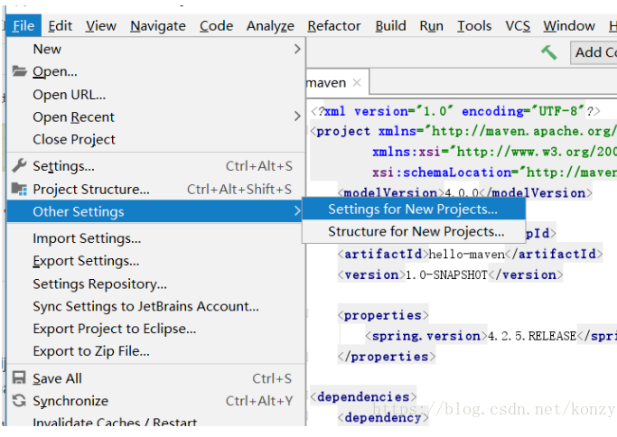

2搜索输入：maven

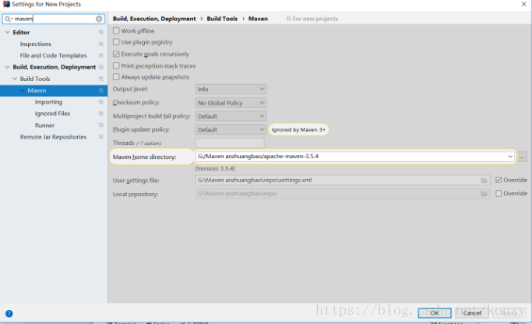

第三步：

将Maven home directoty 的maven版本换成你自己下载安装的版本的安装路径：

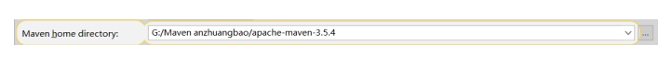

将 User settings file：换成你自己设置的settings.xml,

如果User settings file正确，Local properties，会被自动填写。

4，修改你的settings.xml，找到 | Default: ${user.home}/.m2/repository

  <localRepository>/path/to/local/repo</localRepository>

  -->这个位置，在后面添加你所创建的的本地jar包仓库的位置：

<localRepository>G:/Maven anzhuangbao/repo</localRepository>（要把settings.xml放到G:/Maven anzhuangbao/repo目录下）